Sprint Report N. 0
[Antonio Daniele Enterprise]

Cicerone
Versione 1.0
Data di rilascio:
19 Ottobre 2019

Ingegneria del Software a.a. 2018-2019

Realizzato da
Gialluisi Antonio Daniele

1. Software System Skeleton 3
1.1 Scelta architetturale 3
1.2 Diagramma delle Componenti 3
1.2.1 Descrizione delle Componenti 4
1.2.2 Descrizione delle Interfacce 6
1.3 Diagramma di Deploy 8
2. User Stories 9
2.1 Sprint Backlog 9
2.2 Product Specification 9
2.2.1 Diagramma delle classi di analisi 9
2.2.2 Casi d’uso 11
2.2.3 Scenari 11
2.2.4 Interfaccia 11
2.2.5 Qualità 11
2.2.6 Altro 11
3. Product Design 12
3.1 Diagramma delle Classi 12
3.2 Specifiche delle Classi 12
3.3 Diagrammi di Sequenza 12
4. Data Design 13
4.1 Specifica dei Dati e dei Vincoli Informativi 13
4.2 Database 13
4.2.1 Diagramma delle Dipendenze dei Dati 13
4.2.2 Modello del Database 13
4.2.3 Lista delle dipendenze e Dettaglio dei Dati 13
4.3 File System 13
4.3.1 Descrizione Struttura del File System 13
4.3.2 Altro….. 13
5. Glossario 14
5.1 Acronimi 14
5.2 Definizioni 14
6. Appendice 18
6.1 …… 18
6.2 ….. 18

Software System Skeleton

Scelta architetturale
Si è deciso per questo progetto di utilizzare il pattern architetturale MVC, perché consente di applicare i principi di Separazione degli interessi, Modularità, Astrazione e Generalità.
Infatti l’uso di questo pattern consente un alto riuso delle componenti, ed una netta separazione tra l’interfaccia utente (view), la logica applicativa (control) e la gestione dei dati (model).

Diagramma delle Componenti
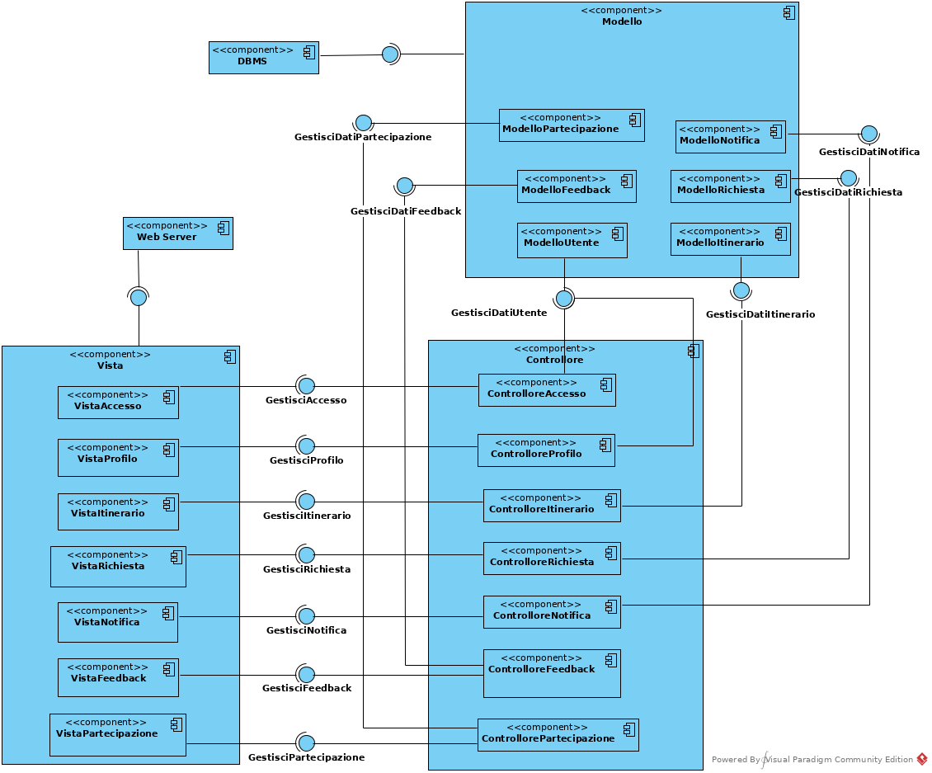

Descrizione delle Componenti
- Vista:
È la macro-componente che consente le interazioni tra utente e sistema.
- Modello:
È la macro-componente che consente il caricamento e il salvataggio dei dati persistenti sul e dal DB.
- Controllore:
È la macro-componente che consente l’esecuzione dei vari casi d’uso, in altri termini, è quella che si occupa della logica applicativa del sistema.
- VistaAccesso:
È la componente che consente l’interfacciamento dell’utente al sistema, per consentire all’utente ospite di inserire le proprie credenziali per effettuare l’accesso, per chiedere di recuperare le credenziali o per registrare un nuovo profilo.
- VistaProfilo:
È la componente che consente l’interfacciamento dell’utente al sistema, per consentire all’utente la visualizzazione dei profili e per chiedere eventualmente di modificare il proprio, se trattasi di un fruitore.
- VistaItinerario:
È la componente che consente l’interfacciamento dell’utente al sistema, per consentire all’utente la visualizzazione di itinerari, ed eventualmente, se trattasi di un Cicerone, per chiedere la modifica dei propri.
- VistaRichiesta:
È la componente che consente l’interfacciamento dell’utente al sistema, per consentire, ai fruitori l’inserimento dei dati utili per creare una richiesta d’amministrazione e ad inviarla, agli amministratori di poter visualizzare tali richieste ed eventualmente prendere provvedimenti.
- VistaPartecipazione:
È la componente che consente l’interfacciamento dell’utente al sistema, per consentire all’utente la visualizzazione dei partecipanti agli itinerari e per consentire l’eventuale invio di richieste di partecipazione, se trattasi di un fruitore.
- VistaNotifica:
È la componente che consente l’interfacciamento dell’utente al sistema, per consentire ad un utente registrato la visualizzazione delle notifiche e per chiedere l’eventuale rimozione.
- VistaFeedback:
È la componente che consente l’interfacciamento dell’utente al sistema, per consentire all’utente la visualizzazione dei feedback e anche l’inserimento dei dati utili alla creazione di nuovi feedback, se trattasi di un fruitore.
- ControlloreAccesso:
È la componente che consente l’esecuzione dei casi d’uso inerenti l’accesso al sistema.
Si occuperà di effettuare l’accesso, il recupero di credenziali e la creazione di nuovi profili.
- ControlloreProfilo:
È la componente che consente l’esecuzione dei casi d’uso inerenti il profilo degli utenti.
Si occuperà del caricamento dei dati associati ai profili ed eventualmente di effettuare modifiche a tali dati e renderle definitive.
- ControlloreItinerario:
È la componente che consente l’esecuzione dei casi d’uso inerenti la gestione degli itinerari.
Si occuperà di caricare i dati associati agli itinerari e nel caso lo chieda un Cicerone organizzatore, della creazione, modifica ed eliminazione di itinerari e rendere definitive le modifiche.
- ControlloreRichiesta:
È la componente che consente l’esecuzione dei casi d’uso inerenti le richieste d’amministrazione.
Si occuperà di caricare i dati associati alle richieste d’amministrazione e, se chiesto da un amministratore, la risoluzione delle stesse.
- ControllorePartecipazione:
È la componente che consente l’esecuzione dei casi d’uso inerenti le richieste di partecipazione dei fruitori agli itinerari.
Si occuperà, in generale, di caricare i dati associati alle richieste di partecipazione.
Se chiesto da un fruitore, consentirà l’invio di nuove richieste di partecipazione/annullamento, se chiesto da un Cicerone organizzatore, consentirà di accordare/declinare le richieste di partecipazione, o di accordare una richiesta di annullamento.
- ControlloreNotifica:
È la componente che consente l’esecuzione dei casi d’uso inerenti le notifiche.
Si occuperà, di caricare i dati delle notifiche e se chiesto procederà all’eventuale rimozione.
- ControlloreFeedback:
È la componente che consente l’esecuzione dei casi d’uso inerenti i feedback.
Si occuperà di caricare i dati dei feedback e se chiesto da un partecipante ad un itinerario, consentirà la creazione di un nuovo feedback partecipante, se chiesto da un organizzatore, consentirà la creazione di un feedback organizzatore.
- ModelloProfilo:
È la componente che rappresenta l’entità concettuale “Profilo” di un utente.
Consentirà il caricamento dei dati da DB, l’eventuale loro modifica e salvataggio.
- ModelloItinerario:
È la componente che rappresenta l’entità concettuale “Itinerario”.
Consentirà il caricamento dei dati dell’itinerario dal DB, l’eventuale loro modifica e salvataggio.
- ModelloRichiesta:
È la componente che rappresenta l’entità concettuale “Richiesta d’amministrazione”.
Consentirà il caricamento dei dati delle richieste dal DB e l’eventuale loro rimozione.
- ModelloPartecipazione:
È la componente che rappresenta l’entità concettuale “Partecipazione” che rappresenta un’associazione 1 a molti tra itinerario e fruitori (detti partecipanti).
Consentirà il caricamento di queste associazioni dal DB, la modifica e il salvataggio delle stesse.
- ModelloNotifica:
È la componente che rappresenta l’entità concettuale “Notifica”.
Consentirà il caricamento dei dati delle notifiche dal DB e l’eventuale loro rimozione.
- ModelloFeedback:
È la componente che rappresenta l’entità concettuale “Feedback”.
Consentirà il caricamento dei dati del feedback dal DB e l’eventuale loro rimozione.

Descrizione delle Interfacce
- GestisciAccesso (Componente “ControlloreAccesso”):
Espone le funzioni adeguate alla gestione dell’accesso al sistema (accesso, registrazione, recupero password, recupero nome utente).
- GestisciProfilo (Componente “ControlloreProfilo”):
Espone le funzioni adeguate alla gestione dei profili (visualizzazione, modifica, modifica informazioni anagrafiche per i Ciceroni).
- GestisciItinerario (Componente “ControlloreItinerario”):
Espone le funzioni adeguate alla gestione degli itinerari (visualizzazione, creazione, modifica, rimozione).
- GestisciRichiesta (Componente “ControlloreRichiesta”):
Espone le funzioni adeguate alla visualizzazione e gestione delle richieste d’amministrazione (disiscrizione, aggiornamento).
- GestisciPartecipazione (Componente “ControllorePartecipazione”):
Espone le funzioni adeguate alla visualizzazione e gestione delle richieste di partecipazione e annullamento.
- GestisciNotifica (Componente “ControlloreNotifica”):
Espone le funzioni adeguate alla gestione delle notifiche (visualizzazione, visualizzazione link associato, rimozione).
- GestisciFeedback (Componente “ControlloreFeedback”):
Espone le funzionalità adeguate alla gestione dei feedback (visualizzazione, rilascio feedback organizzatore, rilascio feedback partecipante).
- GestisciDatiProfilo (Componente “ModelloDatiProfilo”):
Espone le funzionalità adeguate alla gestione dei dati di profilo e la comunicazione col DB.
- GestisciDatiItinerario (Componente “ModelloDatiItinerario”):
Espone le funzioni adeguate alla gestione dei dati degli itinerari e la comunicazione col DB.
- GestisciDatiRichiesta (Componente “ModelloDatiRichiesta”):
Espone le funzioni adeguate alla gestione dei dati delle richieste d’amministrazione e la comunicazione col DB.
- GestisciDatiPartecipazione (Componente “ModelloDatiPartecipazione”):
Espone le funzioni adeguate alla gestione dei dati delle richieste di partecipazione e la comunicazione col DB.
- GestisciDatiNotifiche (Componente “ModelloDatiNotifiche”):
Espone le funzioni adeguate alla gestione dei dati delle notifiche e la comunicazione col DB.
- GestisciDatiFeedback (Componente “ModelloDatiFeedback”):
Espone le funzioni adeguate alla gestione dei dati dei feedback e la comunicazione col DB.

Diagramma di Deploy
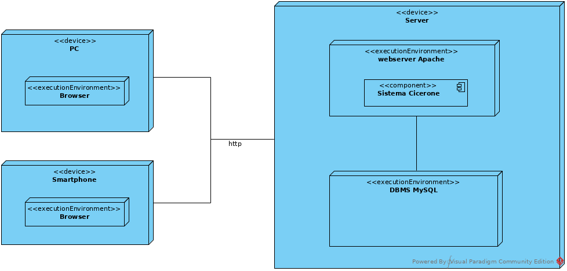

User Stories

Sprint Backlog
Tabella di riepilogo che indica, per ognuno degli Sprint successivo allo Sprint n.0, la lista degli item del Product Backlog che verranno implementati nell’ambito dello sprint corrente unitamente ad una descrizione esplicativa.
Per semplificare l’esposizione e salvaguardare la tracciabilità tra semilavorati si è proceduto alle seguenti assunzioni:
- una User Story è l’insieme di uno o più item del Product Backlog implementato all’interno di uno sprint
- Lo Sprint Backlog relativo allo sprint corrente contiene pertanto l’insieme degli item del Product Backlog ricompresi nella User Story in corso di implementazione
- Gli Item funzionali ricompresi nelle User Story dovranno essere tracciabili uno a uno, auspicabilmente seppur non necessariamente, con i casi d’uso
- Ad ogni caso d’uso dovrà essere associato uno scenario di base più gli eventuali scenari alternativi
- Ad ogni caso d’uso dovrà essere associato un diagramma di sequenza.
Con le assunzioni sopra si renderà quindi tracciabile la catena: Product Backlog Items -> User Story -> Casi d’Uso -> Scenari -> Diagrammi di Squenza.

Numero Sprint | Codice Item | Descrizione

Product Specification

Diagramma delle classi di analisi
Diagramma (preliminare) delle classi di analisi.
Non è niente di definitivo, ed anzi, va ulteriormente studiato.
È stato ottenuto partendo dall’attuale diagramma delle componenti, per avere un’idea del da farsi.
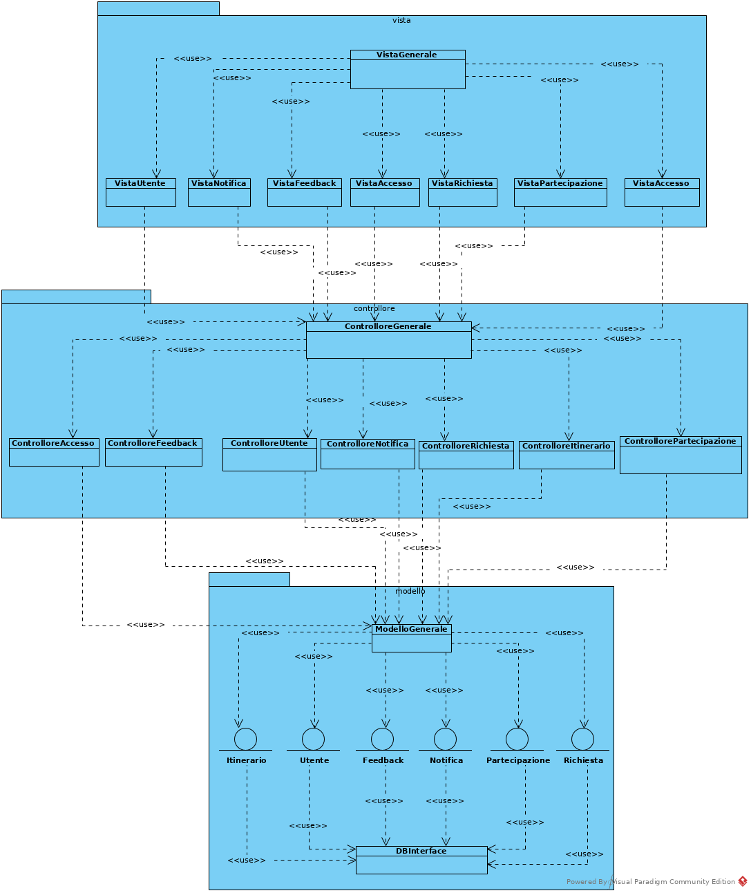

Casi d’uso

Scenari

Interfaccia
In questa sezione vanno specificate le interfacce sia quelle Utente che quelle M2M. Per le prime è possibile anche fare uso di Mockup esplicativi.

Qualità
Specifica della qualità desiderata e sua verifica con tool SonarCube.

Altro

Product Design

Diagramma delle Classi

Specifiche delle Classi

Diagrammi di Sequenza

Data Design

Specifica dei Dati e dei Vincoli Informativi
Qui va fornita la specifica di tutti i dati e le informazioni scambiate dal sistema in corso di realizzazione con l’utenza di riferimento e/o gli eventuali altri sistemi con cui esso comunica.

Database

Diagramma delle Dipendenze dei Dati

Modello del Database

Lista delle dipendenze e Dettaglio dei Dati

File System

Descrizione Struttura del File System

Altro…..

Glossario

Acronimi
Acronimo | Significato
MVC | Model View Controller (pattern architetturale)
DB | Database (base di dati)

Definizioni

Vocabolo | Sinonimi | Significato
Sistema | Sito, piattaforma, servizio online | È il sistema “Cicerone”.
Utente |  | Con questo termine si indica un qualunque tipo di utente del sistema.  Può essere un utente ospite, o un utente registrato.
Ospite | Navigante, utente anonimo | Con questo termine si indicano quegli utenti che non essendo registrati (o non avendo eseguito l’accesso) , non possono usufruire di tutte le funzionalità del sistema.
Amministratore | Gestore | È un utente che legge le richieste d’amministrazione inviate dai fruitori e prende provvedimenti in base ad esse.
Utente registrato |  | È un utente del sistema che appartiene alle categorie “Globetrotter”, “Cicerone” o “amministratore”.
Fruitore | Utente registrato [non amministratore] | È un utente registrato NON amministratore, quindi, può essere solo “Globetrotter” o “Cicerone”.
Globetrotter | Viaggiatore, turista | È un utente del sistema che partecipa ad un itinerario.
Cicerone | Organizzatore, guida | È un utente del sistema che organizza itinerari ed accompagna i fruitori partecipanti.
Itinerario | Escursione, attività, gita, passeggio | È l'attività a cui i fruitori partecipanti e il Cicerone che l’ha organizzata prendono parte.
Popolare | Mainstream, tradizionale, molto frequentato | Detto di un itinerario, indica che esso è molto frequentato da turisti.  Più l’itinerario NON È popolare, più È stimolante culturalmente.
Feedback | Opinione, esperienza, recensione | È una recensione che i fruitori rilasciano ad itinerario concluso.
Feedback partecipante |  | È il feedback rilasciato da un fruitore partecipante nei confronti di un Cicerone organizzatore, rispetto ad un itinerario concluso.
Feedback organizzatore |  | È il feedback rilasciato da un Cicerone organizzatore nei confronti di un fruitore partecipante, rispetto ad un itinerario concluso.
Luogo | Meta, destinazione, posto, locazione | Il posto in cui avverrà l’itinerario organizzato dal Cicerone.  È la meta dei fruitori.
Partecipante | Globetrotter, Cicerone [non organizzatore], fruitore | Detto di un fruitore rispetto ad un itinerario, sta ad indicare che tale fruitore partecipa (o ha richiesto di partecipare) all’itinerario.
Organizzatore |  | Detto di un Cicerone rispetto ad un itinerario, sta ad indicare che tale Cicerone è colui che lo ha organizzato.
Richiesta di partecipazione |  | È la richiesta che un fruitore invia ad un Cicerone organizzatore di un itinerario
Richiesta d’annullamento |  | È la richiesta che un fruitore manda ad un Cicerone organizzatore per chiedere di annullare una precedente richiesta di partecipazione che il Cicerone ha già accordato.
Richiesta d’amministrazione |  | È una richiesta che un fruitore manda ad un amministratore.
Richiesta di aggiornamento |  | È una richiesta d’amministrazione.  È la richiesta che un Globetrotter invia ad un amministratore per richiedere di diventare Cicerone.
Richiesta di disiscrizione |  | È una richiesta d’amministrazione.  È la richiesta che un fruitore invia ad un amministratore per richiedere l’annullamento dell’iscrizione.
Prendere parte [ad un itinerario] | Partecipare | Si usa per indicare che un fruitore partecipa ad un itinerario.  Inserito per evitare la ripetizione del verbo “partecipare” (concetto già usato in “Richiesta di partecipazione”).
Accordare [una richiesta di partecipazione] | Accettare | Detto di una richiesta di partecipazione, è l’atto di un Cicerone organizzatore di accettarla, inserendo così il partecipante nella lista dei partecipanti.
Declinare [una richiesta di partecipazione] | Rifiutare | Detto di una richiesta di partecipazione, è l’atto di un Cicerone organizzatore di rifiutarla, NON inserendo dunque il partecipante nella lista dei partecipanti.
Annullare [una richiesta di partecipazione] | Cancellare, rimuovere | Detto di una richiesta di partecipazione accordata, è l’atto di un Cicerone organizzatore di annullarla, rimuovendo dunque il partecipante dalla lista dei partecipanti.

Appendice

……

…..

